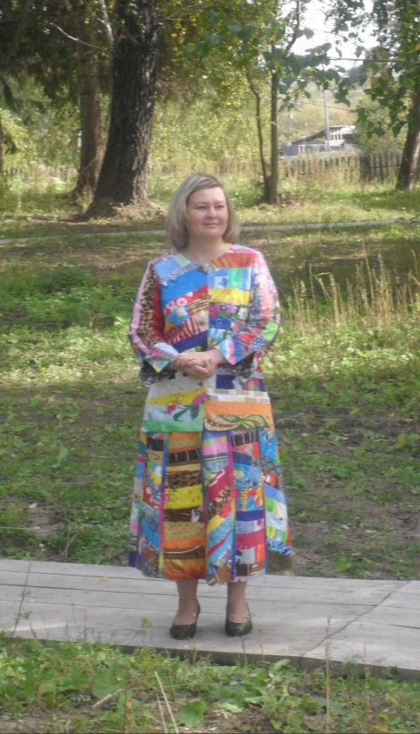
Васильева Наталья Владимировна.
Наталья Владимировна родилась в 1977 году. Живет в г. Томске. Окончила ФГОУ ФО Томский сельскохозяйственный техникум по специальности «Экономика и бухгалтерский учёт». В 2000 году окончила курсы в МУПЦ в городе Асино, получив вторую специальность «Резчик по бересте». В свободное время занимается изготовлением изделий из бересты. Удивительные броши, заколки, фенечки, ободки и другие изящные, красивые женские украшения и аксессуары может изготовить Наталья Владимировна.
Контактный тел. 8-952-754-50-66

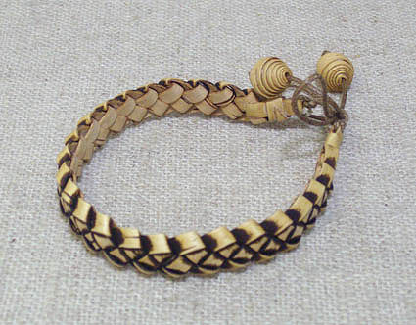 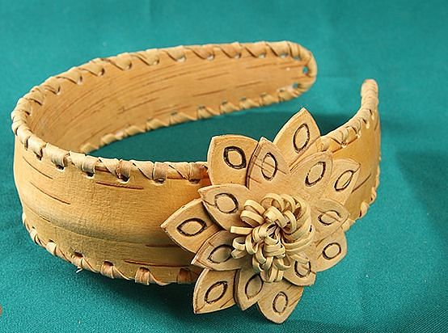Фенечка. Береста, плетение. 1х15 Ободок «Цветочек». Береста. 4х40

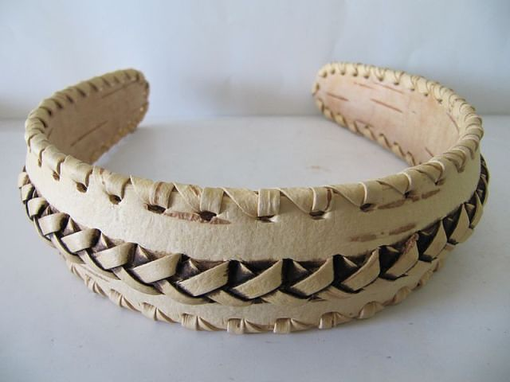
Ободок «Косичка».
Береста, плетение 4х40

